第6课时 练习课

基础提优

1.我会填。

（1）8×4读作( 学科网(www.zxxk.com)--教育资源门户，提供试卷、教案、课件、论文、素材及各类教学资源下载，还有大量而丰富的教学相关资讯！ )，表学科网(www.zxxk.com)--教育资源门户，提供试卷、教案、课件、论文、素材及各类教学资源下载，还有大量而丰富的教学相关资讯！示( )个( )相加，还表示( )。口算这道题的口诀是( )。

（2）8+8+8+8+8+8=48改写成乘法算式是( )或（ ）。

1. 看图写算式，补口诀。

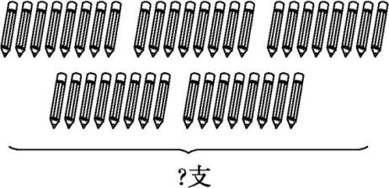（1）

[来源Com]

=

口诀：

（2）

？个

学科网(www.zxxk.com)--教育资源门户，提供试卷、教案、课件、论文、素材及各类教学资源下载，还有大量而丰富的教学相关资讯！

学科网(www.zxxk.com)--教育资源门户，提供试卷、教案、课件、论文、素材及各类教学资源下载，还有大量而丰富的教学相关资讯！ 48个

=

口诀：

1. 我会算。

[来源:学_科_网]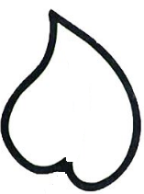

×8=40 32÷ =4

[来源:学|科|网]



8× =64 24÷3=



× =56 48÷ =[来源:学科网]

4.

灰兔12只。

白兔20只。

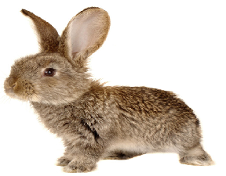

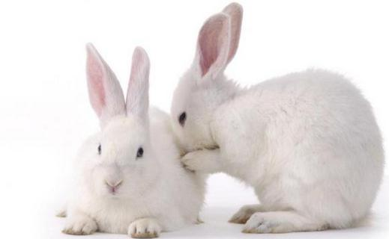

1. 饲养小组一共养了多少只兔子？

（2）如果每个笼子学科网(www.zxxk.com)--教育资源门户，提供试卷、教案、课件、论文、素材及各类教学资源下载，还有大量而丰富的教学相关资讯！里装8只，需要准备几个笼子？

1. 妈妈用24米布做了8件衣服，平均每件衣学科网(www.zxxk.com)--教育资源门户，提供试卷、教案、课件、论文、素材及各类教学资源下载，还有大量而丰富的教学相关资讯！服用多少米布？

拓展提优

1.帮小动物对号入座。



8



6



3



4



=

×

×

[来源:学科网ZXXK]

2.超市购进28盆菊花和28盆百合花，在超市门口两边各摆4行，每行摆了多少盆花？

参考答案：

第6课时 基础提优

1.（1）8乘以4 4 8 8个4相加

（2）8×6=48 6×8=48

2.（1）8×5=40 五八四十

（2）48÷6=8 六八四十八

3. 5 8学科网(www.zxxk.com)--教育资源门户，提供试卷、教案、课件、论文、素材及各类教学资源下载，还有大量而丰富的教学相关资讯！ 8 8 7 8 6 8

4.（1）20+12=32（只）（2）32÷8=4（个）

5. 24÷8=3（米）

解析：此题考查除法的理解和运用。可根据“总数÷份数学科网(www.zxxk.com)--教育资源门户，提供试卷、教案、课件、论文、素材及各类教学资源下载，还有大量而丰富的教学相关资讯！=每份的数”求出，列式为24÷8=3（米）。

拓展提优

1. 8 3 4 6

解析：此题考查对乘法口诀掌握的熟练程度。根据这四个数可想口诀“三八二十四”和“四六二十四”，因此列式为8×3=4×6

1. 28+28=56（盆） 4×2=8（行） 56÷8=7（盆）

解析：此题考查加法和除法的灵活运用。要先算出一共有多少盆花，即28+28=56（盆），还要知道一共摆了几行，即4×2=8（行），再算每行摆几盆，即56÷8=7（盆）。